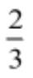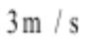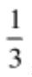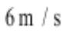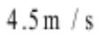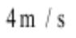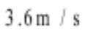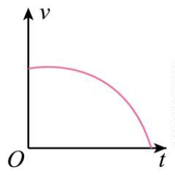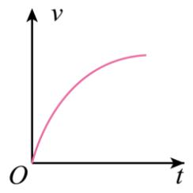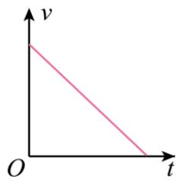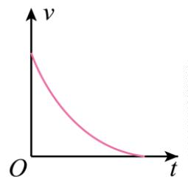岳阳县一中 2025～2026 学年高一年级上期第一次考试试题
物 理
满分：100 分 时间：75 分钟。
命题人：
一、选择题：本题共 10 小题，共 44 分。第 1-6 题为单选题，每题 4 分，共 24 分；第 7-10 题为多
选题，每题 5 分，选对但不全者得 3 分，选错得 0 分，共 20 分。
1. 在推导匀变速直线运动位移公式时，把整个运动过程划分成很多小段，每一小段近似看成匀速直
线运动，然后把各小段的位移相加，这里采用的物理方法是（ ）
A．微元法 B．极限法
C．理想模型法 D．控制变量法
2．据报道，我国神舟二十号飞船于北京时间 2025 年 4 月 24 日 17 时 17 分在酒泉发射成功。一般空
间站的轨道高度是 380～400km 左右，飞行速度约为 7800m/s，神舟十七号载人飞船全长约 8.86m，总
质量达到 7.79t。对报道下列说法正确的是（ ）
A．“飞行速度约为 7800m/s”中的速度指的是平均速度
B．“北京时间 2023 年 10 月 26 日 11 时 14 分”指的是时刻
C．在研究神舟十七号飞船与空间站组合体交会对接时，可以将神舟十七号飞船视为质点
D．长度、质量和速度这三个物理量都为标量
3. 某品牌的电动汽车在刹车测试中，以初速度大小为 20m/s，加速度大小为 5m/s² 做匀减速直线运动，
则 6 秒末汽车位移大小为（ ）
A. 20m B. 30m C. 40m D.120m
★4. 一质点做单向直线运动，在前 路程内平均速率为 ，后 路程内平均速率为 ，则整
个过程中平均速度的大小为（ ）
A． B． C． D．无法计算
5. 某航母舰载机在静止的航母甲板上着舰，此时若飞机尾部挂钩能够顺利勾住舰面上的拦阻索，飞
机就会沿直线做减速运动，其加速度逐渐增大。下列各图像能正确反映其速度 v 随时间 变化关系的
是（ ）
A. B. C. D.
试卷第 1 页 共 8 页

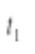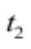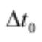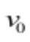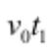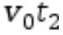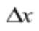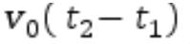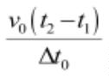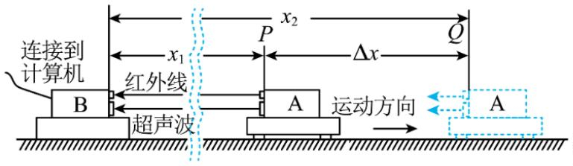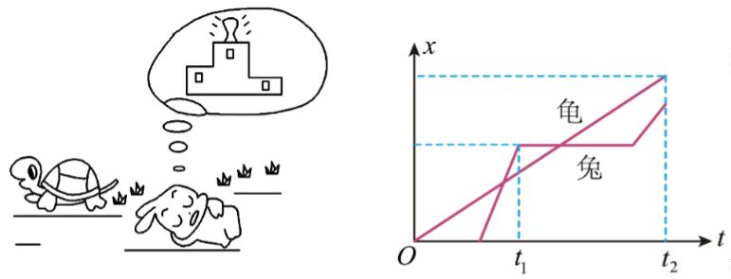★6. 随着信息技术的发展，中学物理的实验手段也在不断进步。如图所示是用运动传感器测小车速
度的示意图，这个系统由 A、B 两个小盒组成，A 盒装有红外线发射器和超声波发射器，B 盒装有红外
线接收器和超声波接收器，A 盒被固定在向右匀速运动的小车上，测量时 A 向 B 同时发射一个红外线
脉冲和一个超声波脉冲，B 盒接收到红外线脉冲时开始计时，接收到超声波脉冲时停止计时，两者的
时间差为 。经过一段时间，A 再次同时发射一个红外线脉冲和一个超声波脉冲，此次 B 接收的时间
差 。A 两次发射超声波的时间间隔为 ，空气中的声速为 ，下列说法错误的是（红外线的传播时
间可以忽略）（ ）
A．A 第一次发射超声波时与 B 之间的距离为
B．B 第二次接收到超声波时，A 与 B 的距离为
C．A 两次发射超声波过程中，小车运动的距离 为
D．小车运动的平均速度为
7. 一物体做加速度为 a 的匀变速直线运动，经过 t 时间，其速度由 v₀ 变为 v，下列关于 t 时间内所
发生的位移 x 的表达式中正确的有( )
A．x＝v₀t＋12at² B．x＝vt＋12at² C．x＝vt－12at² D．x＝v0＋v2t
8. 某质点的位移随时间变化的关系式为 x = 4t − 2t²（m），则质点初速度和加速度分别为（ ）
A. 2 m/s B. 4 m/s C. − 2 m/s² D. −4 m/s²
★9. 如图为根据龟兔赛跑故事画出的位移—时间图像，下列说法正确的是（ ）
A．乌龟和兔子赛跑不是从同一地点出发的
B．乌龟和兔子同时出发
C．乌龟中途落后，但最终比兔子先到达终点
D．在 0~t₁ 时间内，乌龟和兔子的位移不同，但该时间内相遇过一次
试卷第 2 页 共 8 页

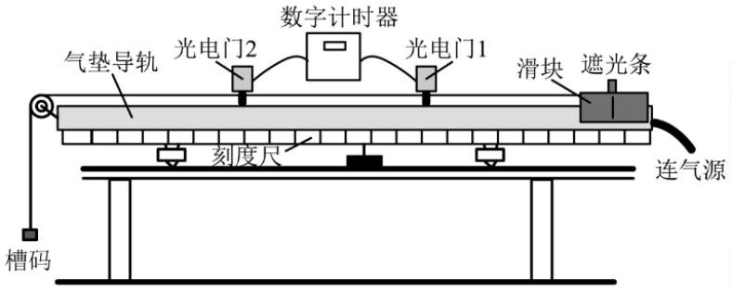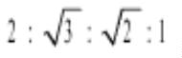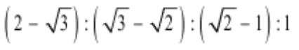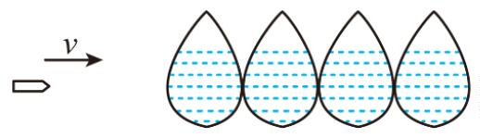10．《国家地理》实验证实：四个水球就足够了！四个完全相同的水球紧挨在一起水平排列，假设子
弹在水球中沿水平方向做匀变速直线运动，恰好能穿出第四个水球，则（ ）
A. 由题干信息可以确定子弹穿过每个水球的时间
B. 子弹依次进入每个小球时的速度之比为
C. 子弹穿出第 3 个水球的瞬时速度小于全程的平均速度
D. 子弹依次穿过每个小球所用的时间之比为
二、实验题：每空 2 分，共 18 分。
★11. （6 分）为了测定气垫导轨上滑块的加速度，滑块上安装了宽度为 d=1cm 的遮光条。如图，滑
块在牵引力作用下，先后通过两个光电门，配套的数字计时器记录了遮光条通过光电门 1 的时间为
t₁=0.010s，通过光电门 2 的时间为 t₁=0.005s，从光电门 1 到光电门 2 之间的时间间隔为 t₁=0.5s。
（1）滑块通过光电门 1 时的速度大小为 ______ ；滑块的加速度大小为 ______ 。（均
保留两位有效数字）
（2）为使速度的测量值更接近瞬时速度，下列措施正确的是___________。（填选项代号）
A.换用宽度更窄的遮光条 B.换用宽度更宽的遮光条
C.使滑块的释放点靠近光电门 D.使滑块的释放点远离光电门
试卷第 3 页 共 8 页

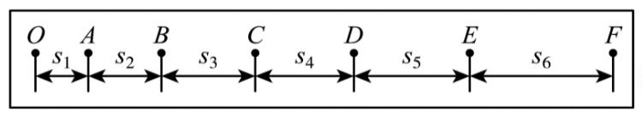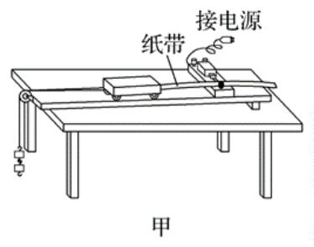12. （12 分）某班同学利用如图甲所示装置“探究小车速度随时间变化的规律”，电火花计时器使用
的是频率为 50 Hz 的交变电源。
（1）电火花计时器的工作电压为 （选填“8 V”或“220 V”）的 （选填“直流电”或“交
流电”）。
（2）除电火花打点计时器（含纸带、复写纸）、小车、带有定滑轮的长木板、细线和槽码外，在下面
的器材中，必须使用的是______。
A．天平 B．刻度尺 C．秒表 D．学生电源
（3）下列说法中正确的是 。
A. 打点计时器正常工作时，其打点的周期取决于工作电压的频率
B.实验时，先释放纸带，待小车行驶稳定后，再接通电源
C.实验时，小车的初始位置应该远离打点计时器
D.纸带上打点越密集说明纸带运动速度越大
（4）实验所得纸带上打出的部分计数点如图乙所示（每相邻两个计数点间还有 4 个点，图中未画出）。
s₁＝3.59 cm，s₂＝4.41 cm，s₃＝5.19 cm，s₄＝5.97 cm，s₅＝6.78 cm，s₆＝7.64 cm。则小车的加速
度 a＝ m/s²，电火花计时器在打 B 点时小车的速度 v_{B}＝ m/s。（结果均保留 2 位有效数字）
试卷第 4 页 共 8 页

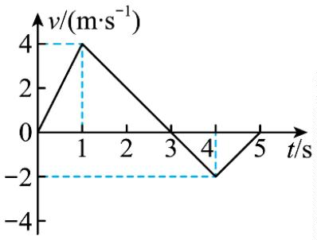三、计算题：共 38 分。
13．（12 分）做直线运动的物体，其 v－t 图像如图所示，试根据图像计算：
(1)第 1s 末、第 3s 末物体速度的大小和方向？
(2)第 1s 内、第 3s 内物体加速度的大小和方向？
(3)前 3s 内、前 5s 内物体位移的大小和方向？
★14．（12 分）滑跃式起飞是一种航母舰载机的起飞方式。飞机跑道的前一部分是水平的，跑道尾段
略微向上翘起。飞机在尾段翘起跑道上的运动虽然会使加速度略有减小，但能使飞机具有斜向上的速
度，有利于飞机的起飞。假设某飞机滑跃式起飞过程是两段连续的匀加速直线运动，前一段的加速度
为 8.0 m/s² ，位移为 169 m，后一段的加速度为 5.3 m/s² ，位移为 20 m，求：
(1)飞机离舰时的速度有多大？
(2)飞机起飞过程所用的时间？
试卷第 5 页 共 8 页

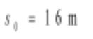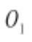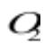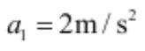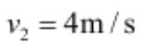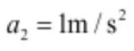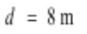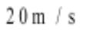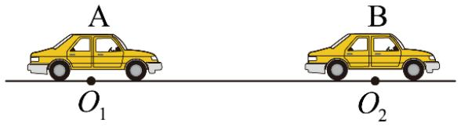15．（14 分）某学校科学探究小组为探究蓝牙设备的有效通信问题，通过实验测试发现两蓝牙设备通
信的最远距离 。该探究小组用安装有蓝牙设备的汽车 A、B 进一步研究运动中的通信时间问题。
如图，开始时，A、B 两车处于同一平直路段上的两点 、 ，A 车从 点由静止开始启动，以加速
度 向右做匀加速运动，与此同时 B 车从 点正以初速度 、加速度 向右
做匀加速运动，此时两车相距 。忽略信号传递的时间，两小车可视为质点，相遇时擦肩而过，
不会相撞。求：
(1)A、B 两车相遇前的最大距离；
(2)A、B 两车能保持通信的最长时间；
(3)若两车运动的最大速度为 ，达到最大速度后均做匀速直线运动，则 A、B 之间最后所保持的
距离及在 B 车速度达到最大前 A、B 两车能保持通信的时间。
试卷第 6 页 共 8 页

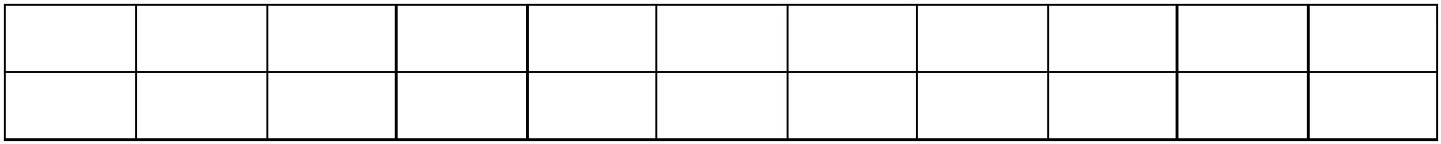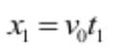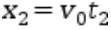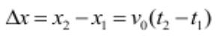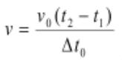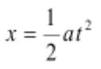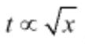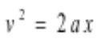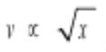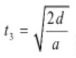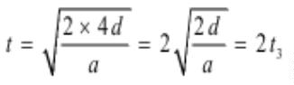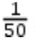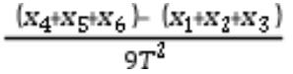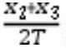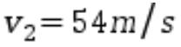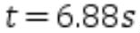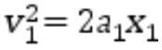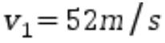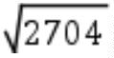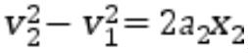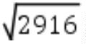岳阳县一中 2025～2026 学年高一年级上期第一次考试答案
物 理
一、选择题：本题共 10 小题，共 44 分。第 1-6 题为单选题，每题 4 分，共 24 分；第 7-10
题为多选题，每题 5 分，共 20 分选对但不全者得 3 分，选错得 0 分，共 20 分。
题号 1 2 3 4 5 6 7 8 9 10
答案 A B C C A B ACD BD CD BD
6.【答案】B【详解】A．忽略红外线的传播时间，A 第一次发射超声波时与 B 之间的距离为
B．A 第二次发射超声波时与 B 之间的距离为 ，当 B 第二次接收到超声波时，由于 A 在运动，A
与 B 的距离一定大于
C．A 两次发射超声波过程中，小车运动的距离
D．两次发射超声波的时间间隔为 ，即为小车运动 所用的时间，则小车的平均速度为
10.【答案 BD】【详解】AD．四个完全相同 水球紧挨在一起水平排列，子弹在水球中沿水平方向做匀变速
直线运动。恰好能穿出第四个水球，逆向思维可看成反向初速度为零的匀加速直线运动，设每个水滴的厚
度为 d，根据匀变速直线运动的规律 ，可得
子弹依次穿过 4 个水球的时间之比为
B．同理根据逆向思维，结合初速为零匀变速直线运动规律 ，可得
子弹依次进入每个小球时的速度之比为
C．根据逆向思维及初速为零的匀变速直线运动的规律可得，子弹穿过第三个水滴的时间
子弹穿过四个水滴的总时间 ，即子弹穿出第三个水球的时间与恰好为穿出四个水球
的时间的一半，根据匀变速直线运动中间时刻的瞬时速度等于全程的平均速度，可知子弹穿出第三个水球
的瞬时速度与全程的平均速度相等。
11．【答案】（1）1.0；2.0（2）AD
12．【答案】（1）220 V，交流电 （2）B （3）A （4）0.80，0.48
【详解】（4）相邻两个计数点间的时间间隔为 T＝5× s＝0.1 s，由逐差法得 a＝
＝0.80 m/s²。电火花计时器在打 B 点时小车的速度为 v_{B}＝ ＝0.48 m/s。
13．【答案】(1)4m/s，正方向；0 (2) 4m/s²，正方向；2m/s²，负方向 (3) 6m，正方向；4m，正方向
14．【答案】(1) (2)
【详解】(1)第一阶段 , 解得：
第二阶段 , 解得：
试卷第 7 页 共 8 页

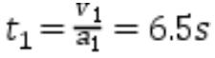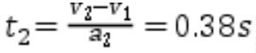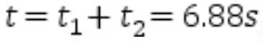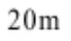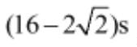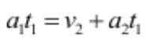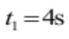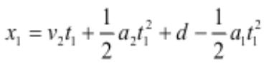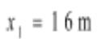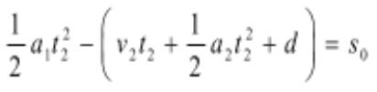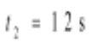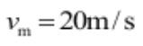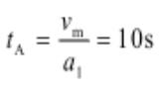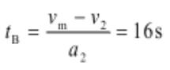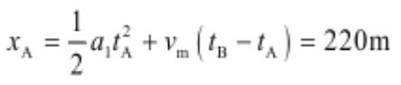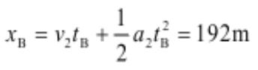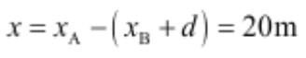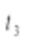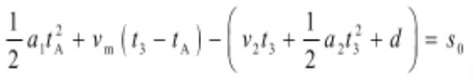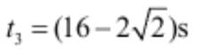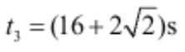(2) 第一阶段 第一阶段
15．【答案】(1)16m (2)12s (3) ，
【详解】（1）两车速度相等时，由运动学公式可得 ，解得两车运动时间
此时两车相遇前相距最远，大小为 ，解得
（2）由于两车相遇前最大距离为 16m，则 A 车从开始到在 B 车前 16m 处这个过程中一直保持通信，设通信
时间为 ，根据运动学公式可得 ，代入数据可得
（3）已知 ，当 A、B 两车分别达到最大速度时，所用时间分别为 ，
16s 内 A 车所走位移大小
16s 内 B 车所走位移大小
则 A、B 之间最后所保持的距离，且 A 车在 B 前
综上，设在 B 车速度达到最大前 A、B 两车能保持通信的时间为 ，则有
解得 ， （舍去）
试卷第 8 页 共 8 页

